西 山 科 技
第三十八期

西山区科学技术局 2018年6月1日

市知识产权局到我区调研企业申报市知识产权试点示范企业工作

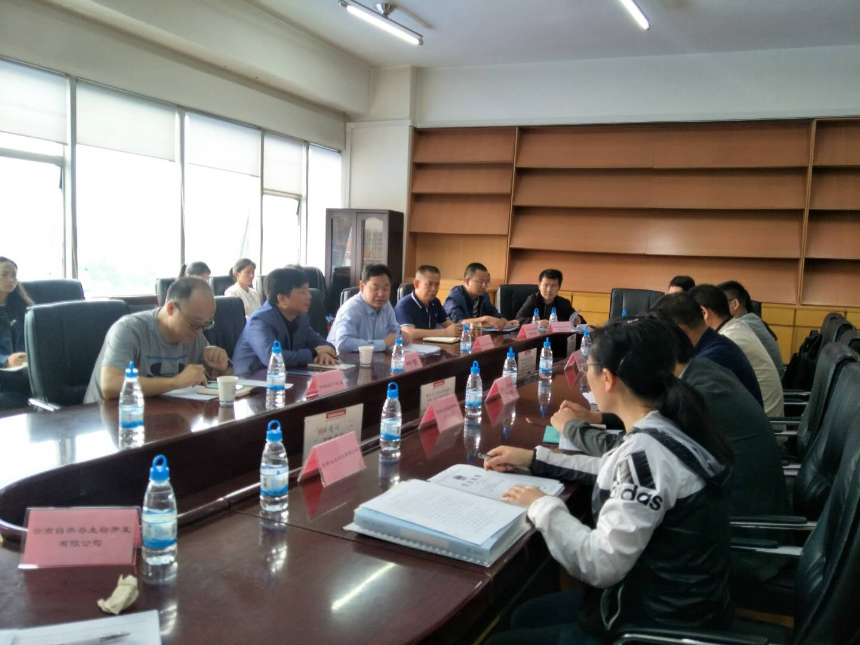
2018年6月1日由市知识产权叶明局局长带队及市局综合管理处相关同志对西山区相关企业申报2018年昆明市知识产权试点示范企业单位工作开展情况进行调研。调研采取听取汇报、座谈交流的方式进行。
市知识产权局综合管理科的同志向参会企业介绍了2018年市知识产权试点示范企业的申报程序。15家参会企业按照主营业务、企业竞争优势、拥有的核心技术、企业知识产权工作情况、经费投入、亮点工作、知识产权运用产生的效益等方面进行汇报。
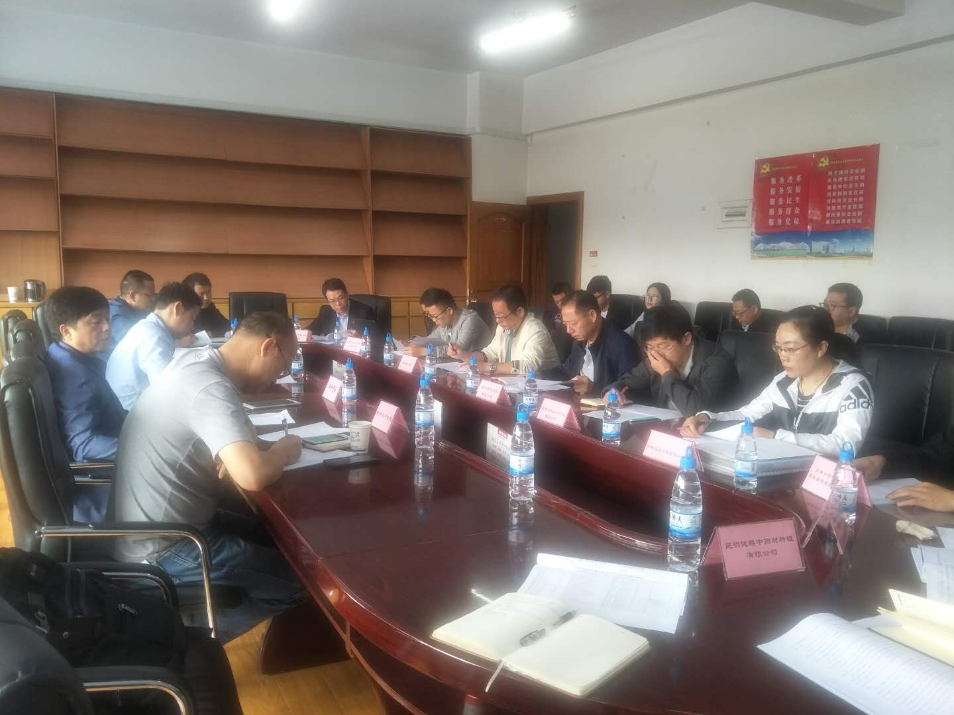
区知识产权局王敬红局长在企业汇报的基础上，就我区现行知识产权工作政策、授权专利资助进行了简明扼要的介绍，并对此次申报企业的知识产权工作情况提了建设性的意见、建议。
知识产权局领导认为：西山区的企业具有一定的创新能力，工作有特色，但也有不足之处，并对申报企业提出建议：一是企业有没有利润，利润能否保持、企业没有利润就没有发展。目前中国企业的平均利润率不超过3%。企业要发展，要走创新之路。二是企业要拥有自己的核心技术，就是知识产权。要做好自己的品牌，企业要走出去，拓展省外、海外市场。思路决定出路。三是企业要建立完善的知识产权管理制度、企业知识产权战略、贯标、专利布局、专利导航，学习创新经验占有市场份额才能在激烈的竞争中生存，发展壮大。

